碧迪 静脉留置针18G Y型 密闭式

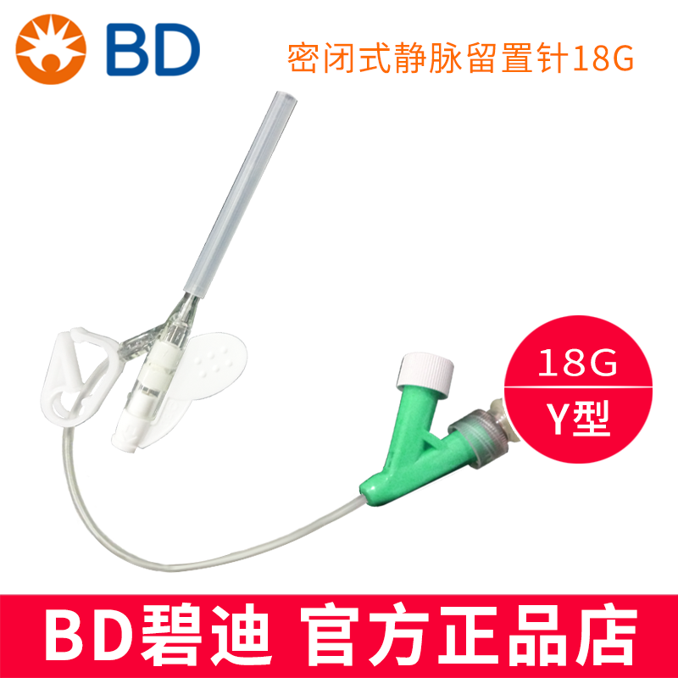

碧迪BD密闭式静脉留置针(18G Y型) 产品介绍：

碧迪BD密闭式动静脉留置针(18G Y型)是将套管、延长管、肝素帽整合为一体的密闭式输液操作系统，该结构使得护士在整个操作过程中避免了与血液的接触，从而避免了因血液暴露而引起的疾病。静脉留置针主要用于静脉输液，通过套管在短期内留置在患者的静脉内，可实现多次输液。

碧迪BD密闭式静脉留置针(18G Y型) 产品特点：
1.单翼持针方法与头皮针持针方法一致，保持了原有使用习惯；
2.金属穿刺针前端设有回血侧孔，在短时间内迅速回血，提高了穿刺成功率；
3.套管采用与组织相容性好的软质材料，套管在留置期间让病人感觉更为舒适，保护血管。
4.密闭设计，在穿刺前就可以连接输液，当撤出针芯时，白色隔离塞能自动密封，保证医护人员免受血液污染。
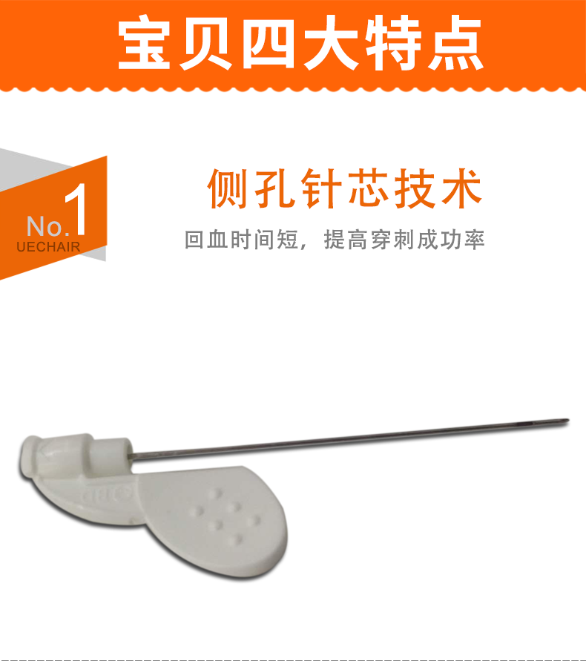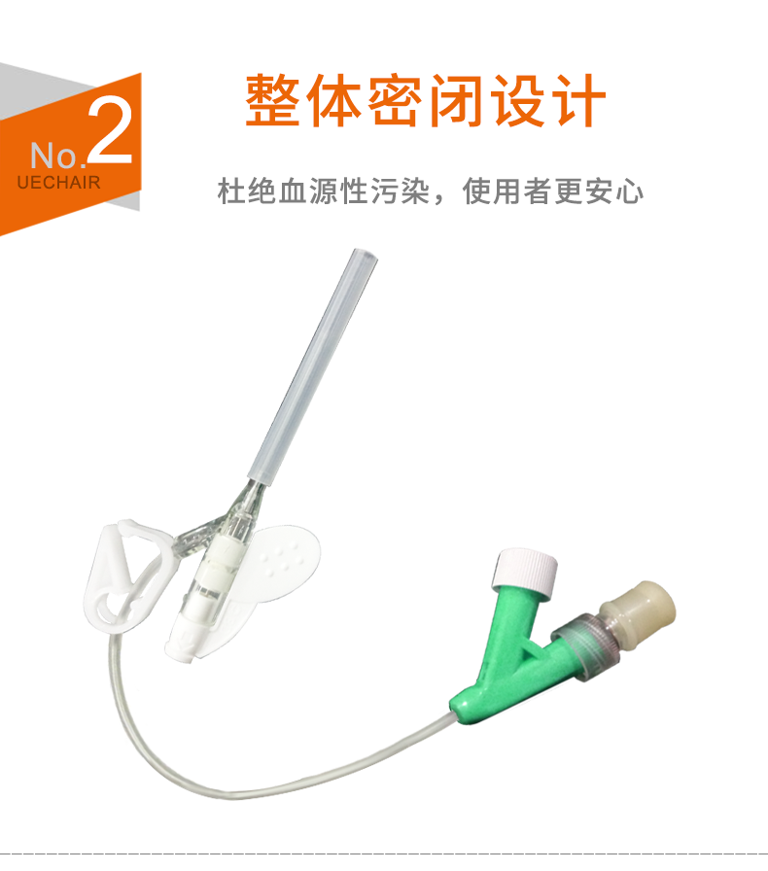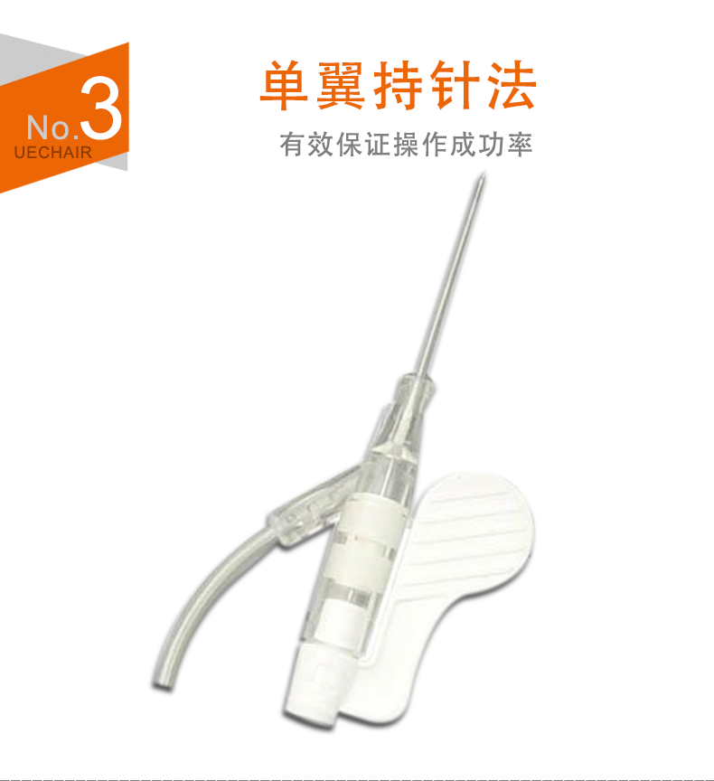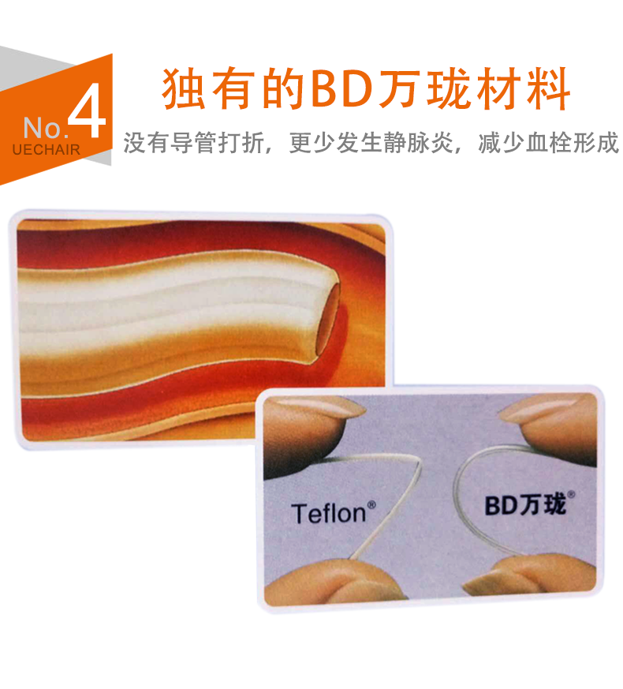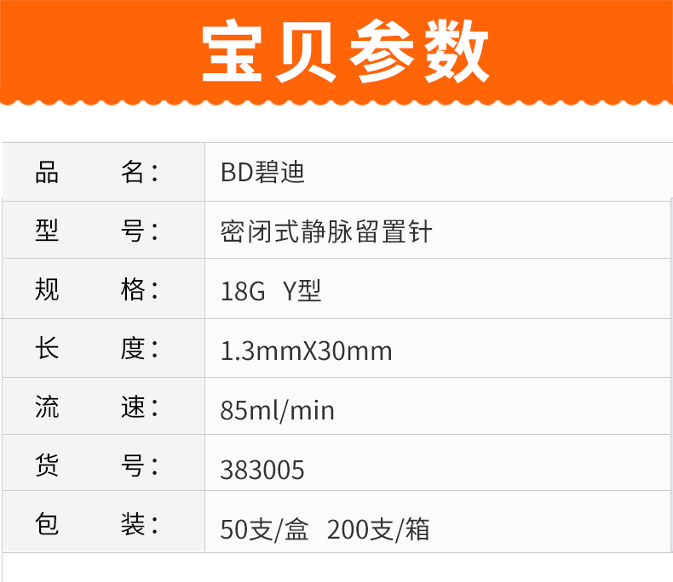

碧迪BD密闭式静脉留置针(18G Y型) 操作步骤：
1.打开包装，与输液器连接并排气，选择输液静脉、消毒、待干；

2.检查针尖与套管尖端完好；

3.持针柄，以15—30度直刺静脉，缓慢进针。见到回血后，压低角度，再进针约2mm；

4.撤出针芯约5mm，持针座将导管与针芯一起送入血管，撤出针芯；

5.用透明无菌贴膜固定留置针；

6.输液结束后封管；

静脉留置针使用注意事项：
1.静脉的选择直接影响着穿刺的成功率。血管选择方面，大多认为应择粗直、血流丰富、无静脉瓣的血管为宜 。尽量避免关节、骨隆突部位。因下肢静脉回流速度次于上肢静脉，且行走不便，一般不选取下肢静脉穿刺。成人多选用上肢静脉。从头静脉、贵要静脉、肘正中静脉为佳。

2.对于长期住院的慢性病患者因静脉反复穿刺，长期输入刺激性强的药物，导致血管损伤、破坏，造成静脉穿刺极度困难的患者可选择皮下代偿扩张微小静脉。4岁以下患儿宜选用头皮静脉。

3.目前我国大多选用美国BD公司生产的Vialon材料制成的静脉留置针，依据病人病情、年龄、静脉情况、输液量多少等选择不同型号的静脉留置针。

4.有学者主张，在不影响输液速度的前提下，应选用细、短留置针 ，通常成人输液用18、20号，输血用16号留置针。小儿输液用22、24号，输血用20号留置针，四肢皮下代偿扩张微小静脉穿刺时选用普通式或头皮式套管针。腹壁、髂嵴、腋窝旁、膝部、关节部位穿刺时选择头皮式套管针。

苏州碧迪医疗器械有限公司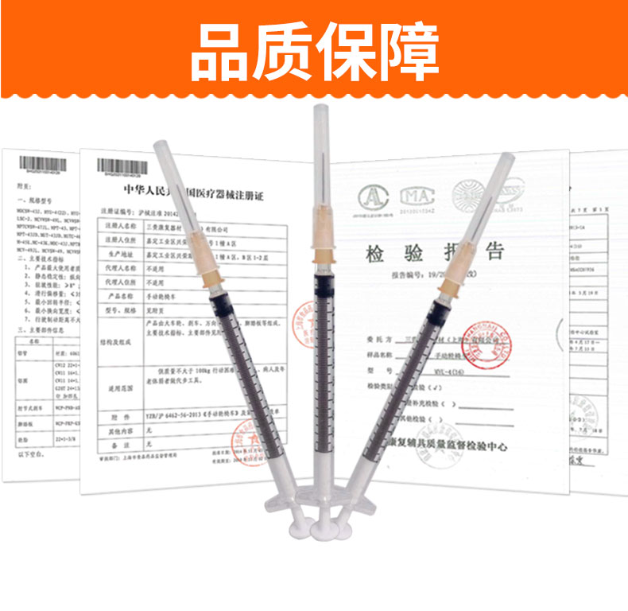
BD在中国
BD于1994年正式派员在中国注册建立代表机构，开展对华业务。
BD于1995年8月投资2,500万美元在中国江苏苏州工业园区建立生产企业“苏州碧迪医疗器械有限公司”。
2008年BD继续投资2,400万美元用于厂房扩建。
BD自2005年起总计投资4,800万美元在中国江苏苏州工业园区建立“碧迪快速诊断产品（苏州）有限公司”。
2012年，BD又斥资3亿美元在苏州工业园区启动其独资生产工厂——苏州碧迪医疗器械有限公司生产二区项目。
BD在中国发展迅速，通过整合，目前成立了以上海为BD中国区总部，北京、广州等十六个办事处为核心的业务格局，带动辐射全国；员工3000人。
苏州碧迪产品型号表
BD 碧迪 产品列表
名称 | 型号
一次性使用无菌注射器（带针） | 1ML
一次性使用无菌注射器（带针） | 2ML
一次性使用无菌注射器（带针） | 5ML
一次性使用无菌注射器（带针） | 10ml
一次性使用无菌注射器（带针） | 20ml
一次性使用无菌注射器（带针） | 60ml
竞玛（Intima II） 静脉留置针 | 16G Y型
竞玛（Intima II） 静脉留置针 | 18G Y型
竞玛（Intima II） 静脉留置针 | 20G Y型
竞玛（Intima II） 静脉留置针 | 22G Y型
竞玛（Intima II） 静脉留置针 | 24G Y型

BD 碧迪静脉留置针18G Y型 密闭式 货号383405

销售部电话：021-51601230 钱经理 13816458218

销售部地址：上海市静安区海宁路1399号金城大厦417室

BD 碧迪静脉留置针 18G Y型 保修服务承诺：

BD 碧迪静脉留置针 18G Y型 自购买之日起一年以内由产品本身质量问题（非人为损坏）导致不能正常使用的，免费提供保修服务。超过免费保修时限，提供终身维修服务（仅收取材料成本费）。

我们向您保证您定购的BD 碧迪静脉留置针 18G Y型 为全新正品，产品保修卡、合格证齐全，所有产品均可享受全国联保服务。

全国联保，统一网上报修，在线24小时内响应。只需要您登录会员中心，在“产品售后”相应页面进行在线提交售后服务申请单，我们的工作人员会在24小时内和您确认并指导进行后续保修处理。

售后服务中心电话：021-51601230

